Dúvida: Como Consultar Retorno da Rejeição da NF-e pelo Integral Varejo?

1 - Consultando Retorno da Rejeição da Nota

Automaticamente o Tramitador NF-e enviará para o retaguarda o arquivo de retorno da rejeição, sendo assim é possível consultar o retorno da rejeição da nota seguindo as orientações a seguir.
Caminho: Administração materiais >> Movimentações >> Nfe >> Consultas >> Geral
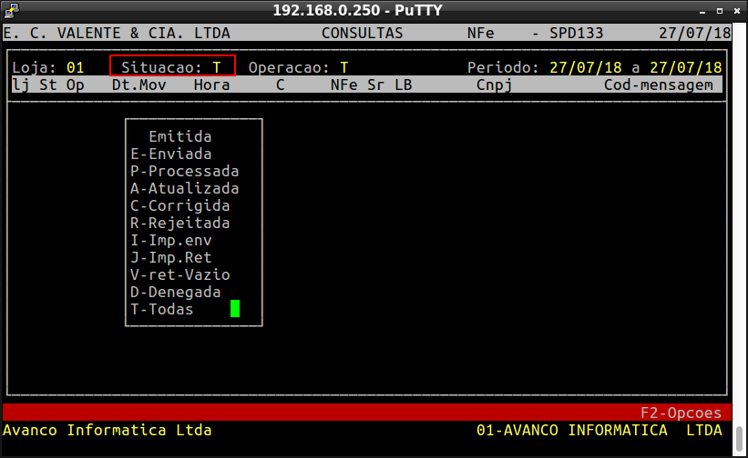
A seguir no campo Operação informe T para Todas.

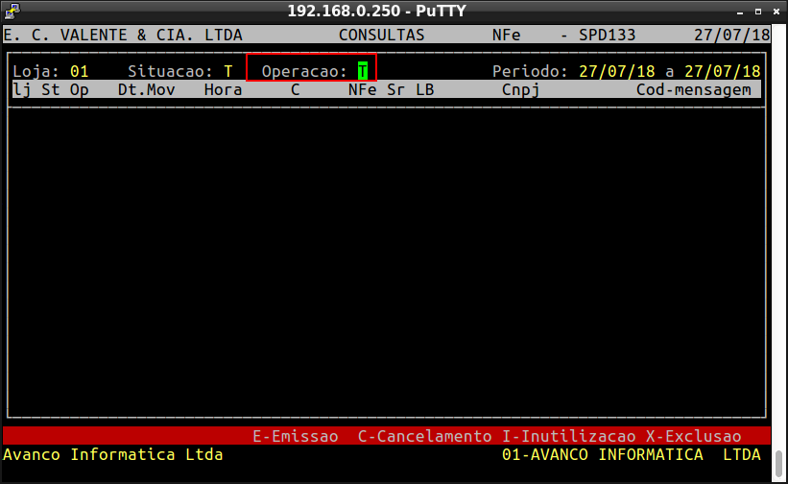
Logo a seguir informe o período.

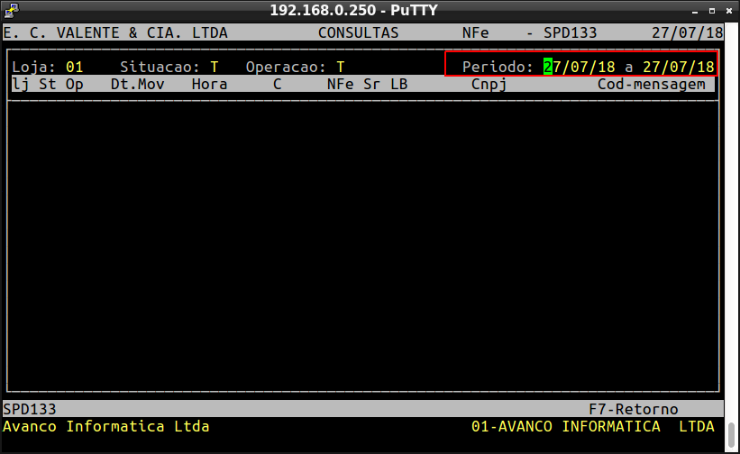

Sendo assim é possível consultar o retorno da rejeição da nota, observando as quais possuem a mensagem de Rejeição.

